## 实验八 存储过程及触发器

## 1 实验目的

(1) 了解存储过程的概念。

(2) 熟悉存储过程的定义及使用方法。

(3) 学会使用存储过程解决实际问题。

(4) 了解触发器的应用范围。

(5) 熟悉触发器的工作原理、类型及定义触发器的方法。

(6) 学会使用触发器解决实际的数据完整性和一致性问题。

## 2 实验内容

(1) 存储过程练习

1）阅读教材存储过程语法

2）设计一个无参数的存储过程proc1，该存储过程的功能是查出所有学生的学号，姓名和班级信息。

3）写出一条执行存储过程proc1的语句。

4）设计一个有参数的存储过程proc2，该存储过程的功能是根据学生的学号修改学生姓名。

5）写出一条执行存储过程proc2的语句

6）创建一个有参数的存储过程proc3，该存储过程的功能是根据学生的学号，查找他的平均成绩。（要求用传出参数实现）

7）写出一条执行存储过程proc3的语句

（2）选做部分

1）验证以下程序的结果,

exec sp_columns '数据表名'

exec sp_tables

2）已知有表如下，请自行录入几行数据

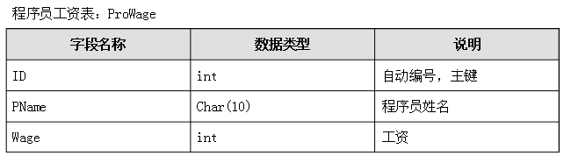

创建一个存储过程，对程序员的工资进行分析，月薪1500到10000不等，如果有百分之五十的人薪水不到5000元，给所有人加薪，每次加100，再进行分析，直到有一半以上的人大于5000元为止，存储过程执行完后，最终加了多少钱？

4）自行设计实现一个分页的存储过程。

(3) 实验分析讨论

1）请举例说明在哪些情况下可以使用存储过程，主要利用的是它的什么特点。

2）试分析存储过程和函数在应用上的区别。

(2) 触发器练习

1）创建DDL触发器，禁止修改和删除当前数据库中的任何视图

2）创建一个触发器，当向student表中插入新数据时能自动列出所有的同学信息

3）利用inserted和deleted表，设计触发器实现当在课程表中删除某课程时，在成绩表中的成绩记录也全部删除。涉及表：score(成绩表)，course(课程表)

4）给成绩表（score）增加一个说明列（explain，varchar(50)）,设计一个触发器，使向成绩表中增加数据和修改数据时，如果成绩为〉=60分，说明列填写‘及格’，其他情况填写’不及格’

5）创建新表 logstudent（logid，operationtype，logdate）--日志（学号，操作类型，日志时间），创建触发器，完成如下功能：当针对学生表进行操作（增，删，改）时，在日志表中记录下增删改的学生记录的学号，操作类型（增加，删除，修改），日志时间（操作时间）

如向student表中增加了一个学号为“001”的学生信息

然后又从student表中删除了一个学号为“002”的学生信息，则日志表中的记录可能如下

|  |  |  |
| --- | --- | --- |
| logid | operationtype | logdate |
| 001 | 增加 | 2017-3-30 14:00:00 |
| 002 | 删除 | 2017-3-30 14:03:02 |